Pressrelease |  | 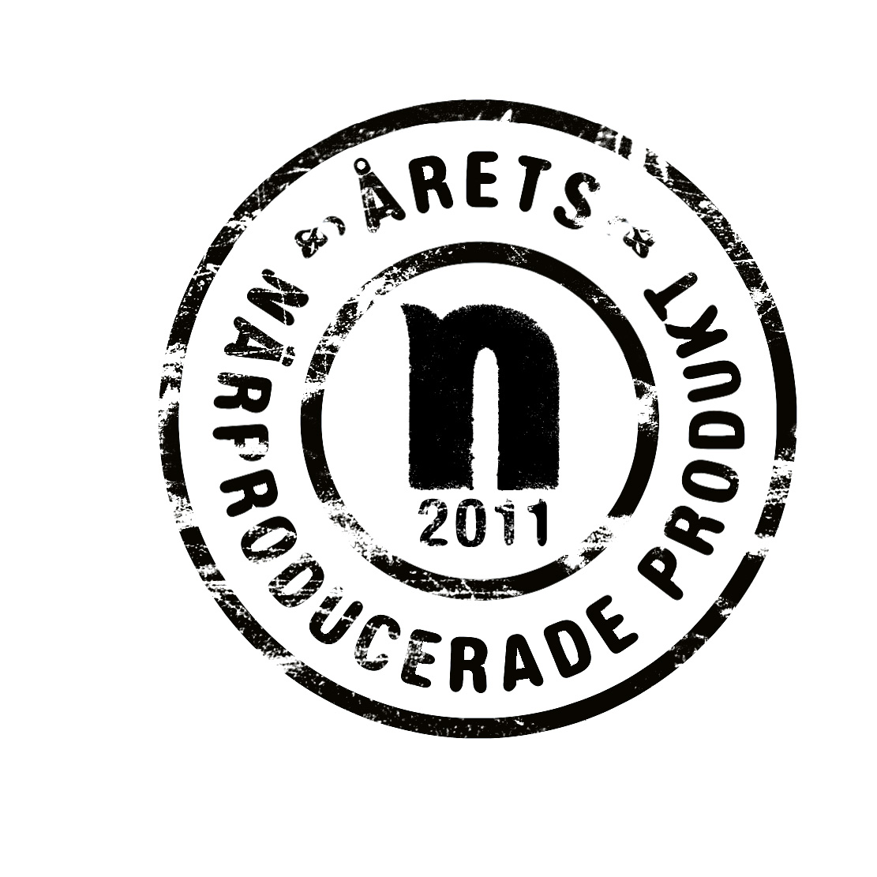
Elmia AB
2011-03-28
Årets bästa närproducerade mat ska utses

Vem tillverkar den bästa närproducerade osten, brödet, sylten och charkuterivaran?
Den frågan får sitt svar när Årets Närproducerade Produkt utses. Priset, som instiftades 2009, kommer att delas ut i samband med mässan Elmia Närproducerat.

Det är dags att vässa tävlingsformen för landets många små och medelstora tillverkare av närproducerade livsmedel. För nu har anmälan till tävlingen Årets Närproducerade Produkt öppnat, en prestigefylld utmärkelse som vänder sig till såväl mejerier som bagare och charkuterister.
– Vi instiftade priset 2009 och det blev så uppskattat att vi nu beslutat att arrangera tävlingen igen. Syftet är att lyfta fram företagare som satsar på närproducerade livsmedel och som kombinerar detta med miljöhänsyn, ärlighet och omtanke, förklarar Maria Lindsäth, som är projektledare för Elmia Närproducerat.

Utmärkelsen delas ut i fyra klasser; ost, bröd, sylt/marmelad och charkuteriprodukt. En jury kommer sedan att bedöma tävlingsbidragen efter smak och lukt, men också efter ”Det nya matlandets” värderingar: nyfikenhet, ärlighet, omtanke och kvalitet.

Juryn består av flera namnkunniga personer. Här finns bland annat kocken Carina Brydling, som ska vara programledare för P1:s Meny i sommar och Magnus Svensson som är kreativ ledare för Restaurangakademin. Här finns också elitkanotisten och europamästaren Anders Gustafsson som vet vikten av att äta bra mat.
– Vi tycker det är viktigt att det inte bara är ”matnördar” som ska bedöma produkterna, utan att vi också har en person som kan representera konsumenten, säger Magnus Svensson.

Tävlingsanmälan pågår fram till den 26 augusti. Den 20 oktober, mitt under Elmia Närproducerat, hålls sedan prisutdelningen.

